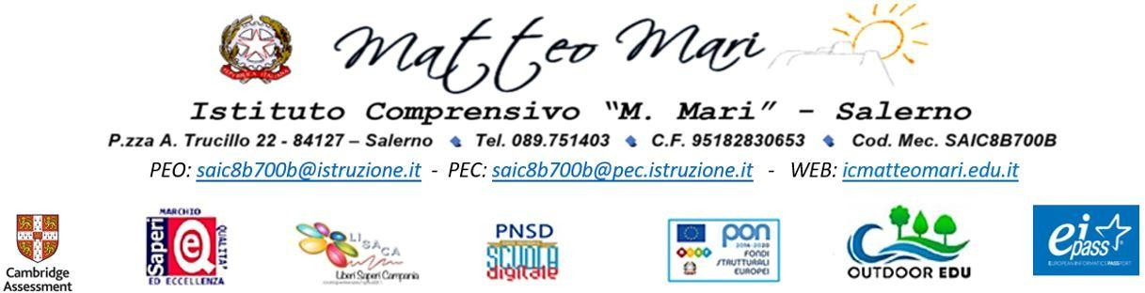
Allegato 7

RELAZIONE FINALE ALUNNI CON BES/PDP SCUOLA PRIMARIA

Allievo/a con Piano Didattico Personalizzato

Classe: Sezione

Eventuale diagnosi clinica (completa di codice ICD 10)

Referente: (coordinatore o docente del consiglio di classe)
…………………………………………………………………………………………………………
Eventuale referente ASL od operatore del privato
…………………………………………………………………………………………………………

STRATEGIE METODOLOGICHE E DIDATTICHE ADOTTATE

STRATEGIE | AMBITO  LINGUISTICO | AMBITO  SCIENTIFICO | RELIGIONE | ED. MOTORIA
Spiegazioni supportate da immagini, filmati, mappe concettuali, schemi, grafici, tabelle
Studio su appunti, sintesi, mappe, semplificazioni, elaborate dal docente
Verifiche con l’uso di appunti, mappe concettuali, schemi predisposti, semplificazioni
Tempi di elaborazione e produzione più lunghi

Richiesta centrata più sulle procedure operative che sul loro apprendimento formale
Utilizzo di strumenti compensativi (pc, calcolatrice, formulari)
Misure dispensative:
................................................
Altro
………………………………

CRITERI E MODALITA’ DI VERIFICA E VALUTAZIONE ADOTTATE

CRITERI E MODALITA’ DI VERIFICA | AMBITO  LINGUISTICO | AMBITO  SCIENTIFICO | RELIGIONE | ED.  MOTORIA
L’organizzazione di interrogazioni programmate
La compensazione di prove orali ai compiti scritti non ritenuti adeguati e viceversa
L’uso di mediatori didattici durante le prove scritte ed orali
Valutazioni più attente ai contenuti che non alla forma
Eventuale divisione (in due o più tempi) della prova di valutazione
Valutazione di un obiettivo per volta
Stesso contenuto delle verifiche scritte rispetto al resto della classe ma proposte in forma diversa
Altro (specificare)
……………………………..

CARATTERISTICHE COMPORTAMENTALI (secondo le osservazioni del TEAM )

 | Non adeguato | Sufficientemente adeguato | Adeguato
Collaborazione e partecipazione
Relazione con compagni
Relazione con gli adulti
Accettazione e rispetto delle regole
Motivazione al lavoro scolastico
Capacità organizzative
Autonomia nello studio
Rispetto degli impegni
Consapevolezza delle proprie difficoltà
Fiducia nelle proprie potenzialità
Altro (specificare)

Ha partecipato alle seguenti attività:

recupero individuale
recupero nel piccolo gruppo recupero con il gruppo classe
attività all’esterno dell’ambiente scolastico (specificare) ………………………

CONSIDERAZIONI FINALI

- Miglioramenti rilevati in ambito scolastico (indicare le materie o le caratteristiche comportamentali) ………………………………………………………………….……………………….
…………………………………………………………………………………………..
…………………………………………………………………………………………..

- Miglioramenti / osservazioni rilevate dalla famiglia dell’allievo/a
……………………………………………………………………………………………..
……………………………………………………………………………………………..
……………………………………………………………………………………………..

- Rapporti con l’Asl o altri operatori
……………………………………………………………………………………………..
……………………………………………………………………………………………..
……………………………………………………………………………………………..

Data

Il coordinatore

